需求文档 v5.2

——SCUT网上购物系统

**2018年11月28日**

# 0 修订历史

|  |  |  |  |
| --- | --- | --- | --- |
| 版 本 | 日 期 | 描 述 | 作 者 |
| v1.0 | **2018.9.28** | 系统功能性需求第一次撰写 | **林烁** |
| v2.0 | **2018.10.4** | 功能性需求精华，添加其他需求 | **林烁** |
| V3.0 | **2018.10.6** | 细节完善 | **林少辉** |
| V3.1 | **2018.10.8** | 用例图完善，模块重命名  二次校对 | **林烁** |
| V4.0 | **2018.10.17** | 文档评审会后的更正工作 | **林烁** |
| V5.0 | **2018.11.11** | 重新调整用例图结构 | **林烁** |
| V5.1 | **2018.11.28** | 修改业务员用例，插入目录索引，插入文档封面 | **林烁** |
| V5.2 | **2018.12.10** | 修改相关业务数据类型，调整基本事件流。 | **林烁** |
|  |  |  |  |

目录

0 修订历史 2

1 概述 4

2 系统功能需求 4

2.1 系统功能架构 4

2.2 功能模块1-账户模块 5

2.2.1 用例图 5

2.2.2 用例描述 5

2.3 功能模块2-商品管理模块 6

2.3.1 用例图 6

2.3.2 用例描述 6

2.4 功能模块3-查询模块 7

2.4.1 用例图 7

2.4.2 用例描述 7

2.5 功能模块4-购物模块 9

2.5.1 用例图 9

2.5.2 用例描述 9

2.6 功能模块5-系统管理模块 10

2.6.1 用例图 10

2.6.2 用例描述 10

2.7 功能模块6-统计模块 12

2.7.1 用例图 12

2.7.2 用例描述 12

3 系统非功能需求 13

3.1 可用性 13

3.2 可靠性 13

3.2.1 可恢复性 13

3.2.2 可维护性 13

3.3 性能 13

3.3.1 响应时间 13

3.3.2 吞吐量 13

3.3.3 并发用户数 13

3.4 可支持性 14

3.4.1 可适应性 14

3.4.2 可配置性 14

4 系统接口 14

4.1 用户界面 14

4.2 硬件接口 14

4.3 软件接口 14

4.4 通信接口 14

5 术语表 15

6 附录 15

6.1 参考资料 15

6.2 辅助工具 15

# 概述

本文档为**SCUT网上购物系统项目**的需求文档，用于记录SCUT网上购物系统项目的功能性及非功能性需求，本文档的阅读对象为：系统需求分析人员，系统设计人员，项目经理，客户代表，参与需求分析的用户等。

# 系统功能需求

## 系统功能架构

系统功能由6个模块构成：

**账户模块、商品管理模块、查询模块、购物模块、系统管理模块、统计模块**。

系统用例图如下

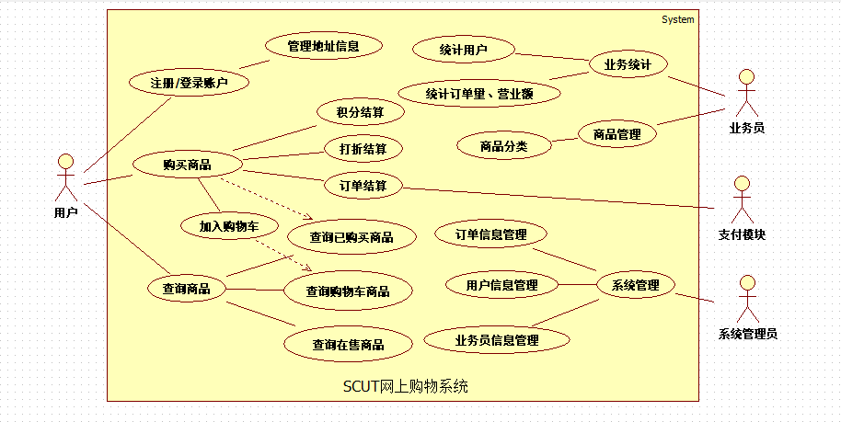

## 功能模块1-账户模块

### 用例图

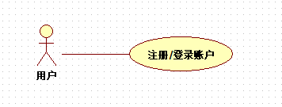

### 用例描述

* + - 1. **用例简要描述:**

账户模块是许多IT系统的基本模块，用户可以注册、登录账户。

* + - 1. **用例角色:**

用户

* + - 1. **用例前置条件:**

系统正常运行，用户进入到系统网站

* + - 1. **用例后置条件:**

用户能够注册、登录个人账户，系统后台存储了用户账户信息。

* + - 1. **用例事件流**

**基本事件流**

1. 用户进入网站
2. 用户点击“注册”按钮，进入注册页面
3. 用户填入用户名、密码、手机号
4. 用户点击“注册”按钮确认注册。
5. 用户点击“登录”按钮，进入登录页面
6. 用户输入用户名、密码，点击“登录”按钮
7. 登录成功，进入商城主页面
8. 点击地址管理
9. 进行地址的增加、删除或者修改。

**备选事件流**

*a. 任何时候，系统故障

1. 系统管理员重启系统

1a. 系统检测到某种错误，提示用户系统错误

1. 用户刷新页面，重新编辑

3a. 用户名已存在，或者手机号已被注册

1. 提示用户注册的用户名或者手机号已被注册
2. 重新填写，进入基本事件流3

3b. 注册密码不合法（密码强度过低）

1. 提示用户密码不合法

2. 用户重新输入注册密码，进入基本事件流3

6a. 登录密码错误

1. 提示用户密码错误，请重新输入

2. 用户重新输入密码

3. 进入基本事件流6

* + - 1. **用例非功能性需求:**
* 使用扁平化风格、用户友好型操作的注册登录交互UI
  + - 1. **用例相关业务数据**

用户（用户id-用户名-密码-电话）

地址（地址id-用户id-省份-城市-区-详细地址-收件人-电话）

* + - 1. **用例相关人（描述该用例的提出者和讨论者）**

林烁（需求分析员）

## 功能模块2-商品管理模块

### 用例图

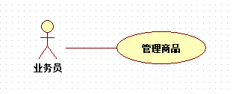

### 用例描述

* + - 1. **用例简要描述:**

商品管理模块是SCUT网上购物系统的核心模块之一，商品管理是指商品上推到系统中，呈现在用户的可浏览视图中以供购买，商品下架则是不开放该商品的购买权限以及移出用户的可浏览识图。

* + - 1. **用例角色:**

业务员

* + - 1. **用例前置条件:**

系统正常运行，业务员被赋予商品管理商品权限

* + - 1. **用例后置条件:**

已上架的商品被呈现在用户的可浏览视图中，用户可以将其加入购物车购买。

已下架的商品被移出用户的可浏览视图，用户不可将其加入购物车或者下单购买。

* + - 1. **用例事件流**

**基本事件流**

1. 业务员进入网站管理页面-默认跳转至后台登录页
2. 业务员填写系统管理员分配给他的用户名和密码，点击“登录”
3. 业务员点击商品管理
4. 页面显示商品列表
5. 业务员点击编辑商品，进入编辑商品页面
6. 业务员编辑商品名称、价格与折扣价格、分类、图片以及商品描述信息。
7. 业务员点击确认，完成商品编辑。
8. 业务点击添加商品，进入添加商品的页面
9. 业务员输入商品名称、是否热门、市场价格与商场价格、商品积分、所属二级分类、商品图片和商品描述
10. 业务员点击确定，系统显示添加成功
11. 业务员点击删除商品，页面显示是否删除id为110的商品。
12. 业务员点击确定，页面显示删除成功。

**备选事件流**

*a. 任何时候，系统故障

1. 系统管理员重启系统

1a. 系统检测到某种错误，提示业务员系统错误

1. 用户刷新页面，重新登入

2a. 登录密码错误

1. 提示用户密码错误，请重新输入

2. 用户重新输入密码

3. 进入基本事件流2

* + - 1. **用例非功能性需求:**
* 支持多个业务员同时进行商品管理操作
  + - 1. **用例相关业务数据**

商品（商品id-标题-描述-图片-是否热卖-市场价格-商城价格-商品二级分类-积分-时间）

* + - 1. **用例相关人（描述该用例的提出者和讨论者）**

林烁（需求分析员）

## 功能模块3-查询模块

### 用例图

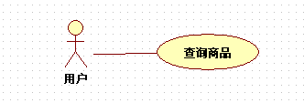

### 用例描述

* + - 1. **用例简要描述:**

查询模块是SCUT网上购物系统的核心模块之一，用户可以查询在售商品、查询购物车中的商品和查询已购买的商品。

* + - 1. **用例角色:**

用户

* + - 1. **用例前置条件:**

系统正常运行，用户已注册登录

* + - 1. **用例后置条件:**

用户可以方便快速的查询到在售商品、购物车中的商品以及已购买的商品。

* + - 1. **用例事件流**

**基本事件流**

1. 用户登入网站
2. 用户查看首页显示的在售商品
3. 用户点击某个商品
4. 用户进入商品详情页查看商品信息
5. 用户点击“我的购物车”
6. 用户进入“我的购物车”页面，查询购物车中的商品
7. 用户点击“我的订单”
8. 用户进入“我的订单”页面，查看订单时间、收货人、电话、地址、总价、积分、状态商品信息。

**备选事件流**

*a. 任何时候，系统故障

1. 系统管理员重启系统

1a. 系统检测到某种错误，提示用户系统错误

1. 用户刷新页面
2. 进入基本时间流2

1a. 登录密码错误

1. 提示用户密码错误，请重新输入

2. 用户重新输入密码

3. 进入基本事件流1

* + - 1. **用例非功能性需求**

要求较好的查询准确度。

* + - 1. **用例相关业务数据**

商品（商品id-标题-描述-图片-是否热卖-市场价格-商城价格-商品二级分类-积分-时间）

地址（地址id-用户id-省份-城市-区-详细地址-收件人-电话）

订单（订单id-总价-订单状态-订单时间-地址id-用户id-总积分）

* + - 1. **用例相关人（描述该用例的提出者和讨论者）**

林烁（需求分析员）

## 功能模块4-购物模块

### 用例图

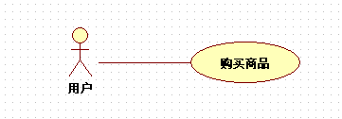

### 用例描述

* + - 1. **用例简要描述:**

购物模块是SCUT网上购物系统的核心模块之一，用户对心仪的在售商品或购物车中的商品进行购买产生结算，主要有订单结算、积分结算和打折结算。

* + - 1. **用例角色:**

用户

* + - 1. **用例前置条件:**

系统正常运行，用户已注册登录，系统中已有商品上架

* + - 1. **用例后置条件:**

用户完成商品购买，系统完成积分结算、打折结算，生成一个订单记录并保存，商品记录存入用户已购买商品的数据中

* + - 1. **用例事件流**

**基本事件流**

1. 用户登入网站
2. 网站首页显示在售商品
3. 用户点击心仪的商品进入商品详情页
4. 用户点击“加入购物车”按钮
5. 页面显示加入购物车成功
6. 用户点击“购物车”，进入购物车页面
7. 用户点击地址选择选择地址
8. 用户点击提交订单
9. 页面显示购买成功
10. 用户点击“我的订单”查看订单信息
11. 用户点击付款
12. 页面显示付款成功
13. 完成购物

**备选事件流**

*a. 任何时候，系统故障

1. 系统管理员重启系统

1a. 系统检测到某种错误，提示用户系统错误

1. 用户刷新页面
2. 进入基本时间流2

1a. 登录密码错误

1. 提示用户密码错误，请重新输入

2. 用户重新输入密码

3. 进入基本事件流1

2a. 用户点击 “我的购物车” 进入购物车页面

11a. 支付失败

1. 提示用户支付失败

2. 返回基本事件流7

* + - 1. **用例非功能性需求:**
* 支付时进行网络安全检查
  + - 1. **用例相关业务数据**

商品（商品id-标题-描述-图片-是否热卖-市场价格-商城价格-商品二级分类-积分-时间）

订单（订单id-总价-订单状态-订单时间-地址id-用户id-总积分）

用户（用户id-用户名-密码-电话）

地址（地址id-用户id-省份-城市-区-详细地址-收件人-电话）

* + - 1. **用例相关人（描述该用例的提出者和讨论者）**

林烁（需求分析员）

## 功能模块5-系统管理模块

### 用例图

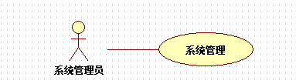

### 用例描述

* + - 1. **用例简要描述:**

系统管理模块是SCUT网上购物系统的支撑模块之一，管理员通过管理界面查看用户信息、业务员信息、业务员管理、删除用户操作。

* + - 1. **用例角色:**

系统管理员

* + - 1. **用例前置条件:**

系统数据库建成

* + - 1. **用例后置条件:**

系统管理员可以从后台界面查询用户列表、业务员列表、商品列表系统人员及授权情况。

* + - 1. **用例事件流**

**基本事件流**

1. 系统管理员登入网站后台
2. 管理员点击左侧菜单栏“用户管理”条目，进入用户管理界面
3. 管理员点击编辑用户，进入编辑用户界面
4. 管理员编辑用户信息，点击确定
5. 页面显示确定更改用户信息
6. 管理员点击确定，页面显示修改成功
7. 管理员点击删除用户，页面显示是否删除该用户
8. 管理员点击确定，删除该用户
9. 管理员点击左侧菜单栏“订单管理”条目，进入订单管理页面
10. 管理员点击页面编号查看各个订单的编号、金额、收货人、状态、时间和详情
11. 管理员点击删除订单，页面显示是否删除该订单
12. 管理员点击确定，完成删除订单操作。
13. 管理员点击左侧菜单栏“管理员信息”条目，进入管理员信息界面
14. 管理员点击添加，进入添加管理员页面
15. 管理员输入用户名和密码，点击确认
16. 管理员点击删除，页面显示是否删除该管理员
17. 管理员点击确认，完成删除操作

**备选事件流**

*a. 任何时候，系统故障

1. 系统管理员重启系统

1a. 系统检测到某种错误，提示系统错误

1. 进入基本事件流1

1a. 登录密码错误

1. 提示管理员密码错误，请重新输入

2. 管理员重新输入密码

3. 进入基本事件流1

13a. 管理员没有权限访问该页面

1. 页面显示无权限查看的提示。
2. 返回基本事件流1
   * + 1. **用例非功能性需求:**

* 数据库可视化的实现
  + - 1. **用例相关业务数据**

商品（商品id-标题-描述-图片-是否热卖-市场价格-商城价格-商品二级分类-积分-时间）

订单（订单id-总价-订单状态-订单时间-地址id-用户id-总积分）

系统人员数据

管理员用户（管理员id-用户名-密码-是否是业务员）

* + - 1. **用例相关人（描述该用例的提出者和讨论者）**

林烁（需求分析员）林水泉（系统管理员）

## 功能模块6-统计模块

### 用例图

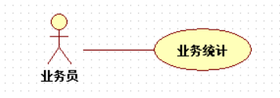

### 用例描述

* + - 1. **用例简要描述:**

统计模块是SCUT网上购物系统的核心模块之一，统计业务员根据系统的业务数据进行相关的用户、订单、营业额的统计，为商业决策提供建议。

* + - 1. **用例角色:**

统计业务员

* + - 1. **用例前置条件:**

系统正常运行，统计业务员已被授权。

* + - 1. **用例后置条件:**

将业务数据统计后呈现在业务统计页面中。

* + - 1. **用例事件流**

**基本事件流**

1. 业务员登入商城后台管理系统
2. 业务员点击业务统计
3. 服务器端进行数据统计，并显示到业务统计页面中
4. 业务员查看总用户量、总订单量、总营业额
5. 业务员查看每月的订单量与营业额

**备选事件流**

*a. 任何时候，系统故障

1. 系统管理员重启系统

1a. 系统检测到某种错误，提示系统错误

1. 统计业务员刷新页面
2. 进入基本时间流1

1a. 登录密码错误

1. 提示统计业务员密码错误，请重新输入

2. 统计业务员重新输入密码

3. 进入基本事件流1

3/5a. 数据库读取失败

1. 提示统计业务员数据库读取异常

2. 稍后尝试

3. 返回基本事件流2

* + - 1. **用例非功能性需求:**

相应时间小于1秒钟。

* + - 1. **用例相关业务数据**

订单（订单id-总价-订单状态-订单时间-地址id-用户id-总积分）

用户（用户id-用户名-密码-电话）

* + - 1. **用例相关人（描述该用例的提出者和讨论者）**

林烁（需求分析员）

# 系统非功能需求

## 可用性

* + - 考虑人性因素，界面操作应符合用户或其他参与者通常的操作习惯
    - 避免使用一般色盲人群难以辨认的颜色
    - 快捷、无措的操作相应处理极为重要，用户极可能不愿意等待超过5秒的响应时间。
    - 系统无重大故障的情况下应保持持续运行，系统可用性应至少达到99%

## 可靠性

### 可恢复性

如果在使用外部服务的时候出现错误，为了完成购物业务，需要尝试采用本地方案加以解决（如存储和转发）。

系统应该定时备份，以保证可恢复性。

### 可维护性

系统应进行良好的分析设计，并加以精炼明了的文档记录，明确好各个模块的职能和接口，保证可维护性

## 性能

### 响应时间

用户操作平均相应时间应小于3秒

### 吞吐量

吞吐量是给定时间内系统可处理的事务/请求的数量等

系统的吞吐量应在设计阶段加以考虑，以满足其他需求。

### 并发用户数

并发用户数用来衡量系统的同步协调能力，即同时可以有多少用户并发地访问系统

SCUT网上购物系统属于小范围内的小型系统，对并发用户数的要求不大，但前期设计需要考虑到后期用户数量增大时的可拓展性。

## 可支持性

### 可适应性

SCUT网上购物系统支持用户积分结算和打折结算，结算的业务规则可能因不同的用户而不同，此时，需要系统能够运用可插拔的业务规则，以满足对不同业务规则的可适应性。

### 可配置性

系统的实现需要相应的网络配置、硬件配置，同时收到时间、经费的约束，在满足响应时间、吞吐量、并发用户数的同时，要同时考虑到系统的可配置性。

# 系统接口

## 用户界面

* SCUT网站主页面
* 登录与注销界面
* 商品详情页
* 购买结算界面
* 购物车界面
* 个人中心界面
* 后台管理界面
* 数据统计界面
* 商品管理界面

## 硬件接口

无需定制的硬件接口

## 软件接口

* 服务器与数据库的接口
* 服务器与浏览器的接口

## 通信接口

无需定制通信接口

# 术语表

本术语表（glossary），是SCUT网上购物系统中重要术语及其定义的列表，作为记录元数据的数据字典。

|  |  |  |
| --- | --- | --- |
| 术 语 | 定义和信息 | 别 名 |
| 商品 | 用于销售和购买的产品或服务 | 产品、宝贝 |
| 购物车 | 有意购买的商品的记录 | shopping cart |
| SCUT | 华南理工大学的英文简称 | 华工 |
| SCUT Mall | SCUT网上购物系统的简称 | SCUT网 |
| 积分 | 一种购物奖励的分数积累 |  |
|  |  |  |

# 附录

## 参考资料

Kathy Schwalbe 《IT项目管理》

Craig Larman 《软件需求分析与设计》

## 辅助工具

Microsoft Word

Microsoft Project

Google Search

Baidu Search